

Neue Features in UliCMS 2019.2



Inhaltsverzeichnis
Über dieses Dokument 1
Zielgruppe 1
Was ist UliCMS? 1
Zusammenfassung der Änderungen 2
Detailbeschreibung der neuen Features 4
Option "Verbiete RTL-Sprachen (Arabisch, Hebräisch, Persisch)" zum Spamfilter hinzugefügt 4
Unterstützung für mehrere Konfigurationsumgebungen 4
Formulare und Banner können nun deaktiviert werden 5
Banner können nun zeitlich begrenzt werden 5
"Pakete" Backend-Seite neu gestaltet 6
Icons zu allen Buttons im Backend hinzugefügt 7
Neue Sicherheitsoption "Erlauben diese Webseite in andere Sites einzubinden" 8
Neue Sicherheitsoption "XSS-Schutz" hinzugefügt 9
Wenn ein User die admin_permission eines Moduls nicht besitzt, ist der Button mit dem Namen des Moduls deaktiviert und ein Schloss-Icon wird angezeigt. 10
SCSS Compiler 10
Neue Berechtigungen 11
Durchführung der Installation 12
Durchführung eines Upgrades 12
Benötigen Sie Hilfe? 14
Abbildungsverzeichnis 14

Über dieses Dokument
Dieses Dokument beschreibt die neuen Features in UliCMS 2019.2.

Zielgruppe
Zielgruppe dieses Dokuments sind Systemadministratoren, Webentwickler und Endanwender von UliCMS.

Was ist UliCMS?
UliCMS ist eine flexible Open Source Web Content Management Lösung aus Deutschland, die unter einer BSD-Lizenz mit Advertising-Klausel lizenziert ist.
UliCMS ermöglicht die Erstellung und Verwaltung von kleinen und mittelgroßen Websites.

Zusammenfassung der Änderungen
Neue Features:
- Option "Verbiete RTL-Sprachen (Arabisch, Hebräisch, Persisch)" zum Spamfilter hinzugefügt
- Unterstützung für mehrere Konfigurationsumgebungen
- Formulare und Banner können nun deaktiviert werden
- Banner können nun zeitlich begrenzt werden
- "Pakete" Backend-Seite neu gestaltet
- Icons zu allen Buttons im Backend hinzugefügt
- Neue Sicherheitsoption "Erlauben diese Webseite in andere Sites einzubinden"
- Neue Sicherheitsoption "XSS-Schutz" hinzugefügt
- Wenn ein User die admin_permission eines Moduls nicht besitzt, ist der Button mit dem Namen des Moduls deaktiviert und ein Schloss-Icon wird angezeigt.
- SCSS Compiler
Bugfixes:
- Unter bestimmten Bedingungen wurde eine falsche Version einer Seite aus dem Cache ausgegeben.
- Der optionale Parameter $type bei der Funktionen Result() wurde nicht korrekt ausgegeben.
- Falsches Icon für "Seiten" in Icon Toolbar korrigiert
Neue API-Funktionen:
- stringOrNull($val)
- Konstanten-Klasse RequestMethods
- is_desktop()
- User->getPermissionChecker()
- User→hasPermission($permission)
- UliCMS\HTML\Input::File($name, $multiple = false, $accept = null, $htmlAttributes = array())
- setSCSSImportPaths($importPaths = null)
- getSCSSImportPaths()
- unsetSCSSImportPaths()
Neue Filter:
- before_content
- after_content

Bugfixes:
- Die Registrierung von Berechtigungen über das custom_acl Event funktionierte nicht
- Der optionale Parameter $type bei der Funktionen Result() wurde nicht korrekt ausgegeben.

Sonstige Verbesserungen:
- Benachrichtigung wenn neue Patches verfügbar sind umformuliert
- In-Page "Bearbeiten" Buttons werden nun mit Bootstrap formatiert
- "Schwarze Liste" umbenannt in "Verbotene Wörter"
- "Papierkorb leeren" als Button formatiert
- CSS-Klasse "ulicms_edit" umbenannt in "ulicms-edit"
- Die vertikale Scrollbar im Backend wird nun immer angezeigt
- Option "Logo ausblenden" auf die "Logo" Seite verschoben
- Automatische Übersetzungsfunktion des Google Chrome Browsers im Backend deaktiviert
- Wende Bootstrap Styling auf Eingabeelemente von dataTables an
Entfernte Funktionen:
- is_chinese($str)
- isCountryBlocked()

Detailbeschreibung der neuen Features

Option "Verbiete RTL-Sprachen (Arabisch, Hebräisch, Persisch)" zum Spamfilter hinzugefügt
Die Option „Verbiete RTL-Sprachen (Arabisch, Hebräisch, Persisch)“ wurde zu den Spamfilter-Einstellungen hinzugefügt. Wenn diese Option aktiviert ist, werden Kommentare und Nachrichten blockiert, bzw. als Spam markiert, wenn diese Text in arabischer, hebräischer oder persischer Schrift enthalten.

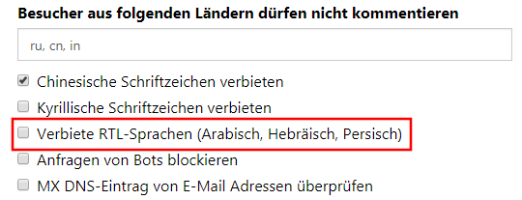Abbildung 1: Neue Option: Option "Verbiete RTL-Sprachen (Arabisch, Hebräisch, Persisch)"

Unterstützung für mehrere Konfigurationsumgebungen
UliCMS unterstützt nun mehrere Konfigurationsumgebungen
Durch Setzen der Umgebungsvariable ULICMS_ENVIRONMENT können Sie die aktive Konfiguration festlegen. Wenn die Umgebungsvariable nicht gesetzt ist, erfolgt ein Fallback auf die Konfiguration „default.
Für jede konfigurierte Umgebung ist im Ordner ULICMS_ROOT/content/configurations eine Konfigurationsdatei vorhanden.
Wenn Sie ein Upgrade von einer älteren UliCMS Version durchführen, wird die alte CMSConfig.php automatisch als „default“ Konfiguration in den „configurations“ Ordner kopiert.
Die Datei CMSConfig.php wird durch eine neue Datei ersetzt, welche die Umgebungsvariable ULICMS_ENVIRONMENT ausliest und anhand dessen, die Konfigurationsdatei lädt.

Formulare und Banner können nun deaktiviert werden
Formulare und Banner können nun deaktiviert werden.
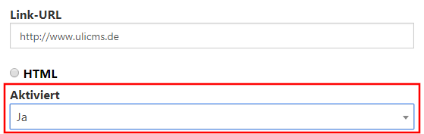Abbildung 2: Banner Aktivieren & Deaktivieren

Banner können nun zeitlich begrenzt werden
Es kann nun ein Zeitraum festgelegt werden, innerhalb dessen ein Werbebanner angezeigt wird.
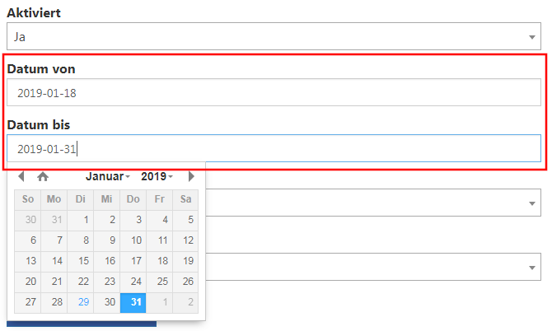Abbildung 3: Werbebanner: Datum von und Datum bis

"Pakete" Backend-Seite neu gestaltet
Die Backend-Seite „Pakete“ wurde optisch überarbeitet und um einige neue Features erweitert.
Über den Button „Ansicht wechseln“ ist es möglich, auf das alte Layout umzustellen. Die alte Ansicht wird jedoch in einem zukünftigen UliCMS Release entfernt werden.
Die installierten Module, Themes und Patches werden nun in sortierbaren Tabellen, mit Pagination angezeigt.
Hinter dem Info-Button versteckt sich ein Popup-Dialog, in dem man Informationen über Module erhalten kann.
Es ist nun möglich Module zu aktivieren und zu deaktivieren. Dies war zuvor nur in der Datenbank oder mit dem Modul cleanup möglich.
Wenn der Benutzer nicht über die admin_permission eines Moduls verfügt, wird neben dem Namen des Moduls ein Schloß-Icon angzeigt.
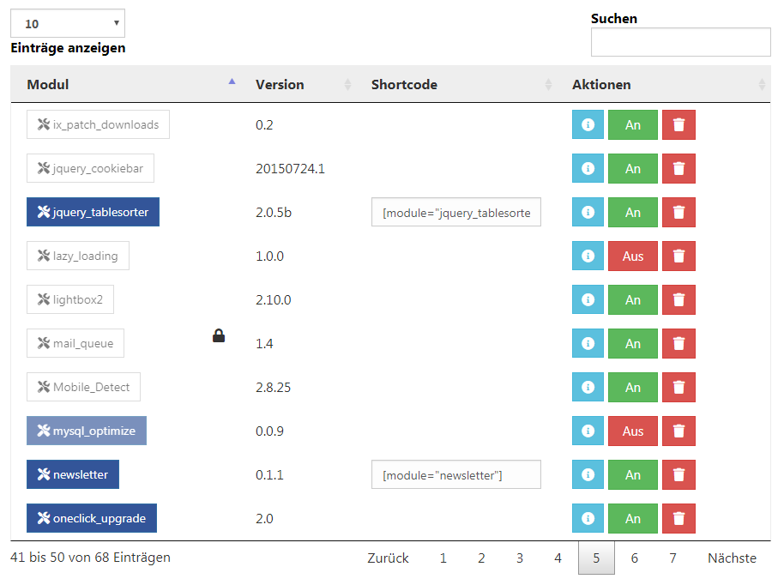Abbildung 4: Neu gestaltete Pakete Backend Seite

Icons zu allen Buttons im Backend hinzugefügt
Es wurden mittels Font Awesome alle Buttons im Backend, sowie das Menü mit Symbolen versehen.
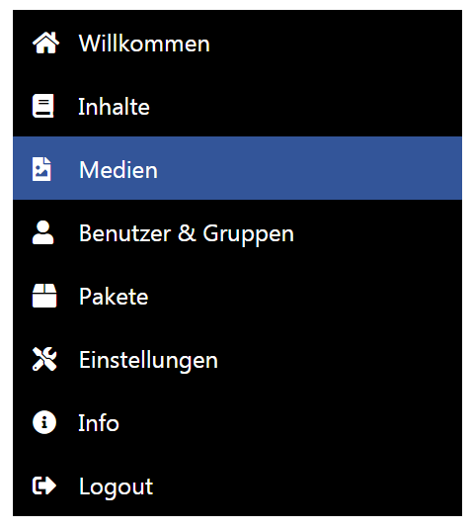Abbildung 5: Menü mit Icons
In den Rubriken „Inhalte“, „Medien“ und „Benutzer & Gruppen“ wurden die Unterseiten mit einer Button Toolbar mit Schnelllinks zu allen Unterseiten hinzugefügt. Dies verringert die Zahl der notwendigen Mausklicks bei der Bedienung des Backends
Abbildung 6: Button-Gruppe für "Inhalte"

Neue Sicherheitsoption "Erlauben diese Webseite in andere Sites einzubinden"
Die Option "Erlauben diese Webseite in andere Sites einzubinden" wurde hinzugefügt zu Einstellungen > Sonstiges > Sicherheit.
Damit kann man festlegen, ob andere Seiten diese Webseite innerhalb eines iFrames einbinden darf.
Wobei die empfohlene Voreinstellung „Nur innerhalb der selben Domain“ ist.
Dies setzt den HTTP-Header X-Frame Options, welcher Schutz vor so genannten Clickjacking Angriffen bietet. Dieser HTTP-Header wird von allen aktuellen Mainstream Webbrowsern unterstützt.
Mehr Details zum X-Frame-Options HTTP-header erhalten Sie unter folgendem Link:
https://scheible.it/x-frame-options/
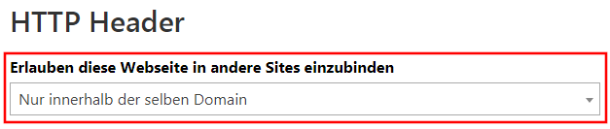Abbildung 7: Neue Sicherheitsoption "Erlauben diese Webseite in andere Sites einzubinden"

Neue Sicherheitsoption "XSS-Schutz" hinzugefügt
Die Option "XSS-Schutz" wurde hinzugefügt zu Einstellungen > Sonstiges > Sicherheit.
Der XSS-Schutz ist ein Feature moderner Webbrowser, der sogenannte Cross-Site-Scripting Angriffe verhindern.
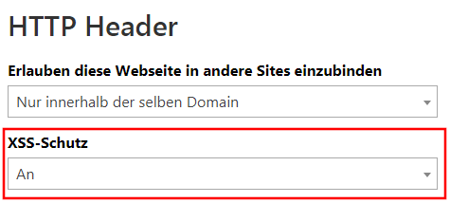Abbildung 8: Neue Sicherheitsoption "XSS-Schutz"
Zwar ist dieser Schutz bei vielen Browsern mittlerweile in den Standardeinstellungen aktiviert, für einige ältere Browser muss der XSS-Schutz jedoch explizit aktiviert werden. Dies kann man dieser Option regeln.
Es gibt drei Auswahlmöglichkeiten bei dieser Option, die nun erläutert werden.

Option | Bedeutung
An | Wenn ein XSS-Angriff erfolgt, neutralisiert der Browser den eingeschleusten Code.
An (Block Modus) | Wenn ein XSS-Angriff erfolgt, wird der Seitenladevorgang blockiert.
Aus | XSS-Schutz ist deaktiviert.

Wenn ein User die admin_permission eines Moduls nicht besitzt, ist der Button mit dem Namen des Moduls deaktiviert und ein Schloss-Icon wird angezeigt.
Wenn ein User keinen Zugriffsrechte für ein Modul besitzt, wird der Button deaktiviert und ein Schloss-Icon wird angezeigt (Siehe Screenshot
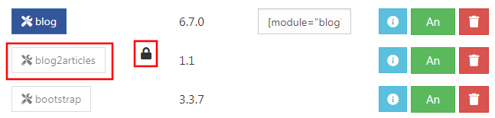Abbildung 9: User ist nicht zugriffsberechtigt auf Modul

SCSS Compiler
UliCMS 2019.2 enthält einen SCSS Compiler, welcher SCSS Dateien zu CSS Code compiliert.
Die Stylesheet Queue wendet den SCSS Compiler auf Dateien an, die die Datei-Endung *.scss hat.
Um Imports in SCSS Dateien verwenden zu können, müssen sie mit setSCSSImportPaths() die Import Pfäde setzen. Diese werden dann nach einzubindenden Dateien durchsucht.
Wenn Sie die SCSS Import Paths nicht festlegen, werden Import Dateien nur im Ordner, der die jeweilige scss Datei enthält gesucht.
Es kann nur die SCSS Syntax verwendet werden. Die ältere SASS Syntax wird nicht unterstützt.

Neue Berechtigungen
In diesem Release wurden die folgenden neuen Berechtigungen eingeführt:
Name | Bedeutung
enable_disable_module | Darf Module aktivieren und deaktivieren

Durchführung der Installation
- Entpacken Sie die heruntergeladene zip-Datei.Verbinden Sie sich per FTP mit dem Webserver und laden Sie den Inhalt des Ordners „ulicms“ in den Hauptordner oder einen Unterordner hoch.
- Wenn Sie UliCMS in dem Hauptordner hochgeladen haben, rufen Sie [www.ihredomain.de]/installer im Browser auf.
- Wenn Sie UliCMS in einem Unterordner hochgeladen haben, rufen Sie [www.ihredomain.de]/[ihr-unterordner]/installer im Browser auf.
Die eckigen Klammern sind Platzhalter.
- Folgen Sie den Anweisungen des Installationsassistenten.
- Löschen Sie nach erfolgreichen Abschluss der Installation den Ordner „installer“ vom Server.

Durchführung eines Upgrades
Ein Upgrade kann nur von UliCMS 2018.x erfolgen. Gehen Sie dazu bitte nach folgender Anleitung vor oder nutzen Sie oneclick_upgrade (https://extend.ulicms.de/oneclick_upgrade.html).
- Entpacken Sie das heruntergeladene Upgrade-Paket.
- Verbinden Sie sich per FTP mit dem Webserver, und laden Sie den Inhalt des Ordners „ulicms“ in den Ordner, in dem sich Ihre UliCMS Installation befindet hoch. Wenn Ihr FTP-Client Sie fragt, ob bereits vorhandene Dateien ersetzt werden sollen, bestätigen Sie dieses für alle Dateien und Ordner.
- Überprüfen Sie ob die Dateiberechtigungen weiterhin korrekt gesetzt sind. Die Datei „update.php“, sowie der Ordner „content“ müssen die Dateirechte auf 0755 stehen haben.
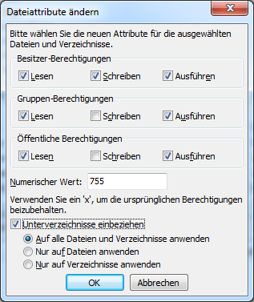 Abbildung 10: Abbildung, setzen der Datei-Berechtigungen auf dem FTP-Server
- Wenn Sie UliCMS in dem Hauptordner installiert haben, rufen Sie [www.ihredomain.de]/update.php im Browser auf.
- Wenn Sie UliCMS in einen Unterordner hochgeladen haben, rufen Sie [www.ihredomain.de]/[ihr-unterordner]/update.php im Browser auf.
Die eckigen Klammern sind Platzhalter.
Das update-Skript aktualisiert die Datenbank.
- Loggen Sie sich nun in das CMS ein, prüfen Sie, ob eine Paketquelle für diese Version von UliCMS ausgewählt ist.
- Falls Patches für UliCMS verfügbar sind, installieren Sie diese.
- Leeren Sie den Cache des CMS.
- Rufen Sie „Pakete“ auf, und merken Sie sich alle Pakete, deren Versionsnummer rot markiert ist. Installieren Sie die neuen Versionen dieser Pakete.
- Falls Probleme mit Modulen und Themes auftreten, die nicht aus der Paketquelle stammen, prüfen Sie, ob von diesen Paketen beim Hersteller eine neue Version verfügbar ist, und installieren Sie diese gegebenenfalls.

Benötigen Sie Hilfe?
Falls Sie Fragen haben, oder auf Probleme bei der Benutzung von UliCMS stoßen können Sie den Entwickler entweder auf dem UliCMS unter http://www.ulicms.de/kontakt.html oder auf Facebook https://www.facebook.com/UliCMS9 kontaktieren.

Abbildungsverzeichnis
Abbildung 1: Neue Option: Option "Verbiete RTL-Sprachen (Arabisch, Hebräisch, Persisch)" 4
Abbildung 2: Banner Aktivieren & Deaktivieren 5
Abbildung 3: Werbebanner: Datum von und Datum bis 5
Abbildung 4: Neu gestaltete Pakete Backend Seite 6
Abbildung 5: Menü mit Icons 7
Abbildung 6: Button-Gruppe für "Inhalte" 7
Abbildung 7: Neue Sicherheitsoption "Erlauben diese Webseite in andere Sites einzubinden" 8
Abbildung 8: Neue Sicherheitsoption "XSS-Schutz" 9
Abbildung 9: User ist nicht zugriffsberechtigt auf Modul 10
Abbildung 10: Abbildung, setzen der Datei-Berechtigungen auf dem FTP-Server 13

